# 【基层治理】“‘老米’说事”——富民社区组织召开第五期居民议事会

富民社区居委会 [奈曼旗和谐富民](javascript:void(0);) 2025年07月02日 16:41 内蒙古

为进一步深化党建引领基层治理效能，切实解决群众“急难愁盼”问题，2025年6月30日下午，一声蚊虫困扰的诉求，叩响了“‘老米’说事”第五期为民服务的暖心之门。

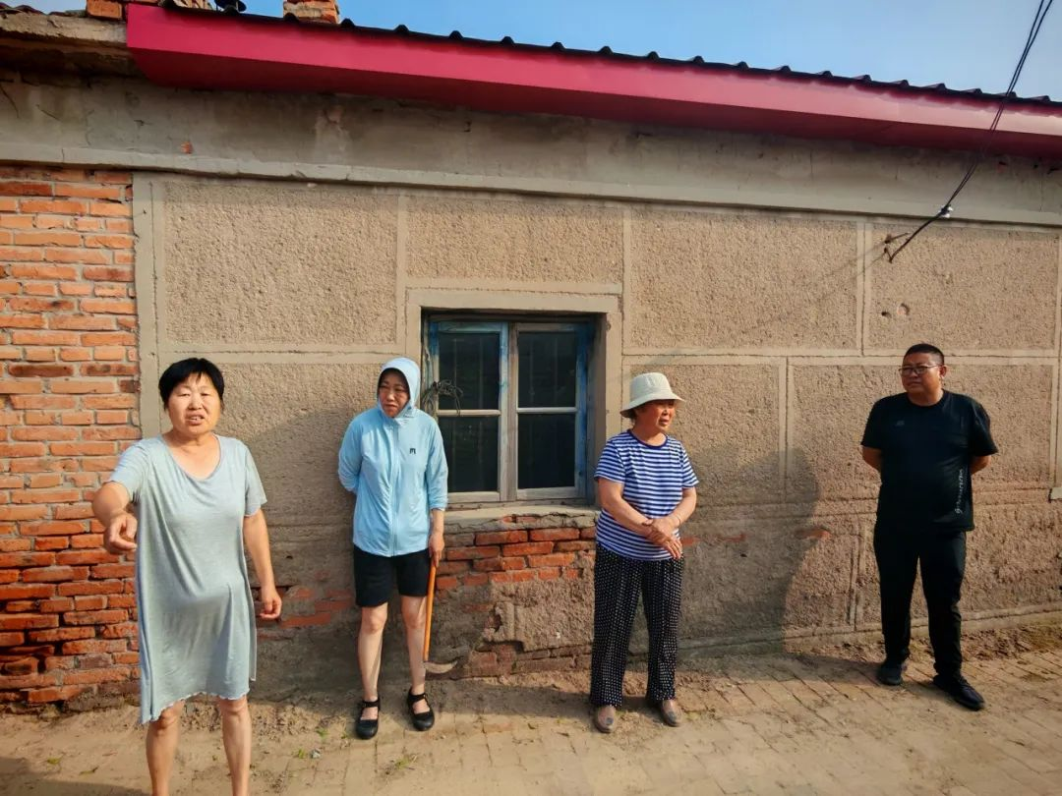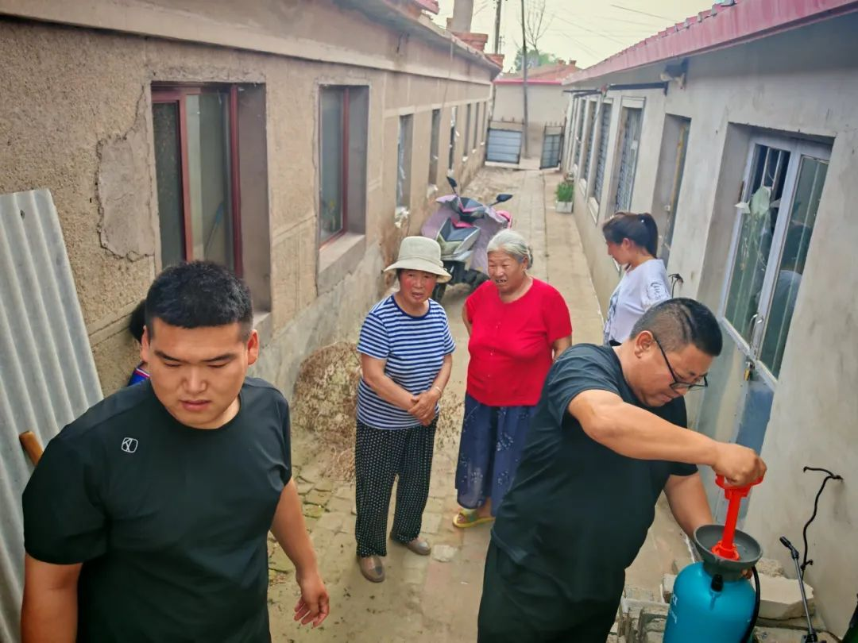

近日，陆续有居民通过电话或者到社区现场反映，自家周边一户长期无人居住的房屋，因缺乏管理维护，导致房后及院内杂草疯长、树木枝条肆意伸展，茂密的植被不仅影响环境美观，更成为蚊虫滋生的温床，大量蚊虫四处飞散，严重影响周边居民的日常生活，频繁的蚊虫叮咬让大家苦不堪言 。社区老米在接待居民诉求后，便迅速行动起来。他深知，蚊虫问题看似琐碎，却直接关系到居民的生活质量和健康安全。

老米第一时间组织社区志愿者，拿上喷雾器等工具，带上专业的灭虫药剂，来到了居民反映的区域。在现场，老米联系到了此户的亲属，在征得对方同意后开始进行作业。老米仔细查看蚊虫滋生的环境，针对草丛、墙角等蚊虫易聚集的角落，进行了全方位、无死角的药物喷洒；对于树枝茂密的地方，用镰刀等工具进行了修剪。过程中，老米还不忘向居民科普蚊虫防治知识，提醒大家要保持环境卫生，从根源上减少蚊虫滋生。

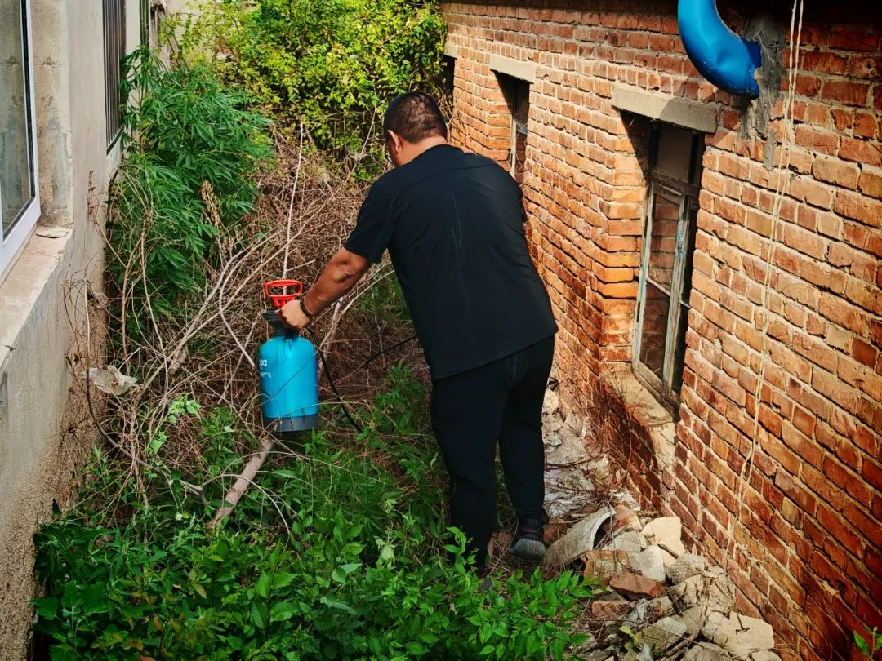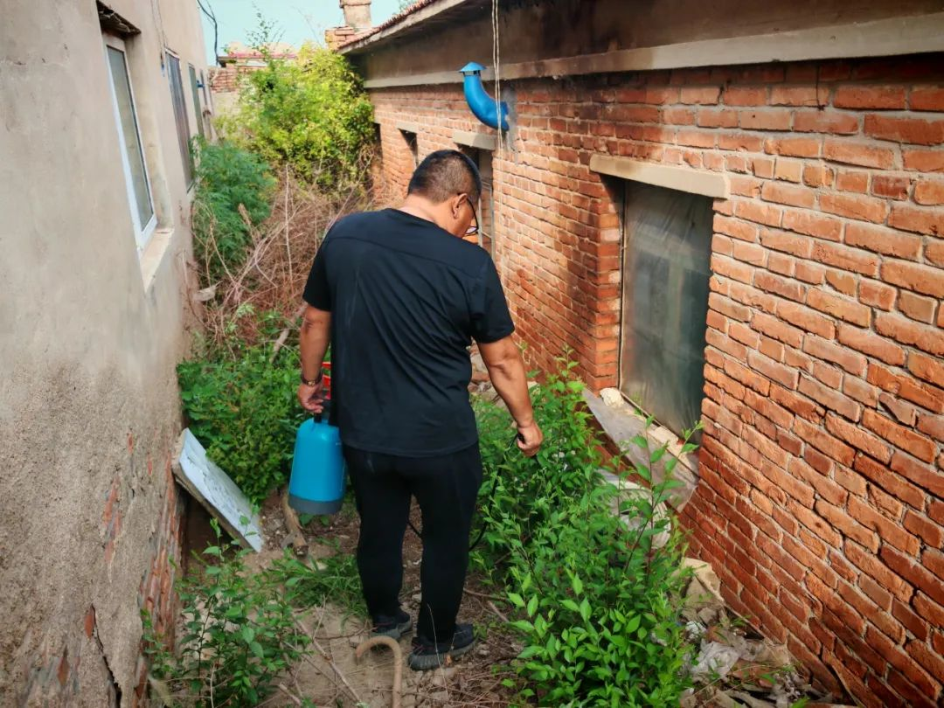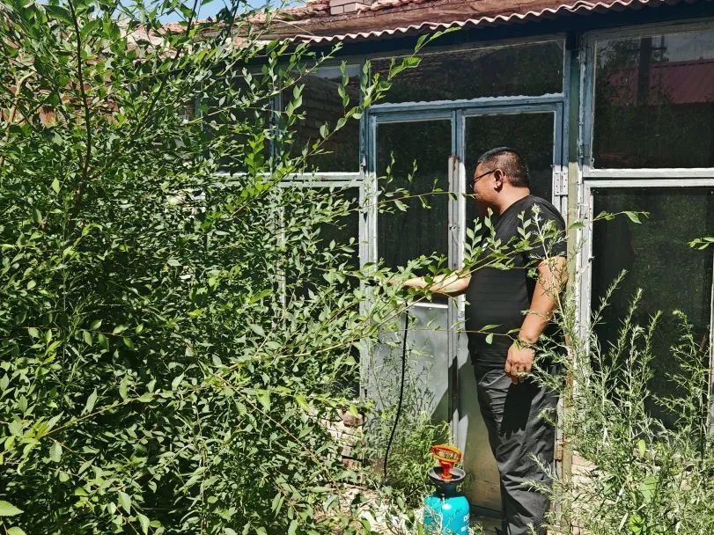

此次蚊虫治理行动，是党建引领基层治理的生动缩影，是“专业社工+志愿服务”的一次深刻实践。“‘老米’说事”始终秉持“群众之事无小事”的理念，打破传统议事模式，变“坐堂听事”为“上门办事”，以快速响应、高效解决的服务态度，将居民诉求化解在一线。左邻右舍看到这一幕，纷纷加入到此次志愿服务行动中来，邻居王大娘说道：“多亏了米主任和社区的志愿者们，以前蚊虫多得晚上都不敢开窗，现在大家齐心协力，蚊虫少了，空气都清爽了！以后再有这种事，我第一个报名帮忙！”

 一直以来，“‘老米’说事”始终聚焦居民群众身边的点滴小事，通过党建引领整合各方资源，凝聚治理合力；通过“专业社工+志愿服务”的模式，强化居民群众志愿服务理念。从日常矛盾调解到民生难题解决，“‘老米’说事”用实实在在的行动，让基层治理更有温度、更有力度。

未来，富民社区将持续擦亮“‘老米’说事”党建引领基层治理志愿服务品牌，用心倾听群众心声，回应群众关切，以更高质量的服务提升居民群众的获得感、幸福感和安全感，绘就共建共治共享的基层治理新画卷。